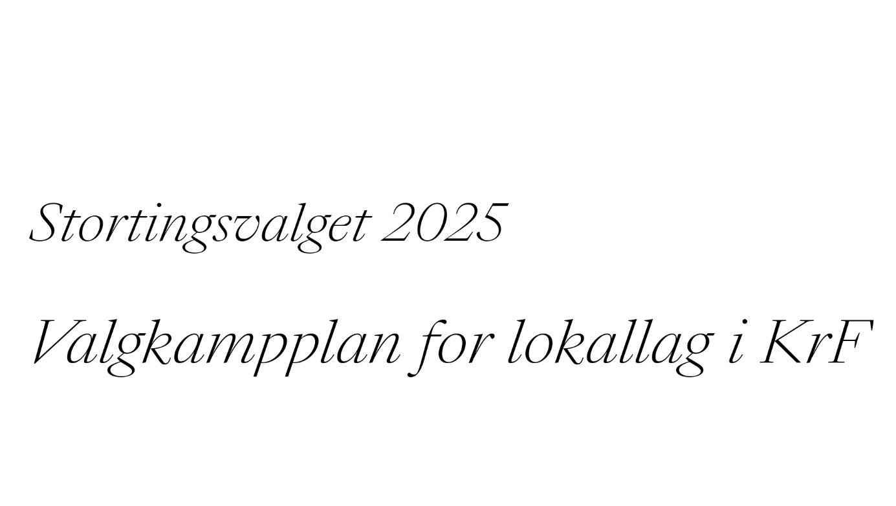

1. Valgkampkomite
Vi fordeler arbeidsoppgavene slik:
Ansvarsoppgave | Navn | Hva oppgaven innebærer
Valgkampleder
Standansvarlig
Arrangementansvarlig
Facebookansvarlig
Utstyrsansvarlig
Økonomiansvarlig
Brosjyreutdelingsansvarlig

2. Stands
Vi skal ha stands følgende steder:
Dato | Anledning | Lokasjon | KrFere på stand | Ansvar for materiell | Vi trenger

3. Valgkamputstyr
Materiell vi trenger i valgkampen | Type | Antall som skal kjøpes inn | Pris
Standbord
Telt
Kopper
T-skjorte med KrF-logo
KrF-jakker
Brosjyrer
Flyere
Godteri

4. Arrangementer og besøk
Dato | Hva skjer | Hvor | Ansvarlig | Deltakere

5. Brosjyrer
Antall brosjyrer:
Brosjyrene skal deles ut slik:
Hvem | Hvor | Antall | Gjennomført

